BLOCO 3: INTRODUÇÃO AO HTML
Primeiro Dia

HTML - Linguagem de Marcação de texto não é uma linguagem de programação.

- Esqueleto de uma página Web
- Estrutura primária, com diversas TAGs para representar as informações que queremos transmitir
HTML ESTRUTURA BÁSICA – TAGS

As TAGs podem ou não ter um fechamento e podem ou não conter dentro delas Atributos

TAG sem fechamento: <nomeDaTag conteúdo da tag>.
TAG com fechamento: <nomeDaTag>conteúdo da tag</nomeDaTag>.
Atributos: <nomeDaTag atributo=”valor”>conteúdo da tag</nomeDaTag> ou
<nomeDaTag atributo=”valor” conteúdo da tag>

Dentro da TAGs pode ter mais de 1 atributo. Algumas TAGs:

<!DOCTYPE html> - Primeira marcação no inicio da estrutura para dizer que o tipo de Documento é um HTML
<html lang=”pt-br”> - A língua usada. No exemplo Português do Brasil
<head></head> - Aonde fica as configurações da página. Isso não fica visível na página.
<meta charset=”UTF-8”> - Serve para indicar o conjunto de caracteres que serão reconhecido pelo navegador. No Exemplo ele reconhece o Ç.
<body></body> - Corpo da pagina. Aonde o conteúdo ficará visível da página.
<style><style> - Aonde fica o conteúdo de estilo da página, CSS.
<script></script> - Aonde fica o conteúdo JavaScript
<title></title> - Serve para colocar o título da pagina. Essa informação fica na parte de cima da aba.
<img> - Quando for usar uma imagem
<ol></ol> - Serve para criar uma lista Ordenada
<ul><ul> - Serve para criar uma lista não ordenada
<li></li> - Serve para indicar os itens da lista
<em><em> - O texto fica em Itálico. Mas ela tem um peso parte de sintaxe do HTML.
<strong><strong> - O texto dica em Negrito. Mas ela tem um peso parte de sintaxe do HTML.
<p></p> - Serve para indicar paragrafo
<br> - Serve para quebrar linhas
<hr> - Serve para colocar uma linha
<h1><h2><h3>…. </h1></h2></h3> - São os heardes da página. Eles criam seções. Ele serve para dar importância aos títulos. Ao todo são 6 deles e a importância dada aos títulos são decrescente, ou seja, o h1 é o mais importante logo fica com o tamanho maior.

Atributos

src=”valor” – Serve para colocar o caminho/link de uma imagem. Se optar pelo caminho da imagem, ela deve esta na mesma Pasta em que se encontra o aquivo .html que você está usando. O valor colocado deve ficar entre aspas simples ou duplas.
alt=”valor” – Serve para colocar a descrição da imagem.
width=valor; - Serve para colocar o valor da largura. Que pode ser em px (pixel) ou % (por cento).
href=”o link que deseja” – Usado para indicar o endereço para o qual remete um link.
target=”_blank” – Indica onde exibir a resposta. Para um contexto de navegação por exemplo, abrir outra Guia.
Exemplos
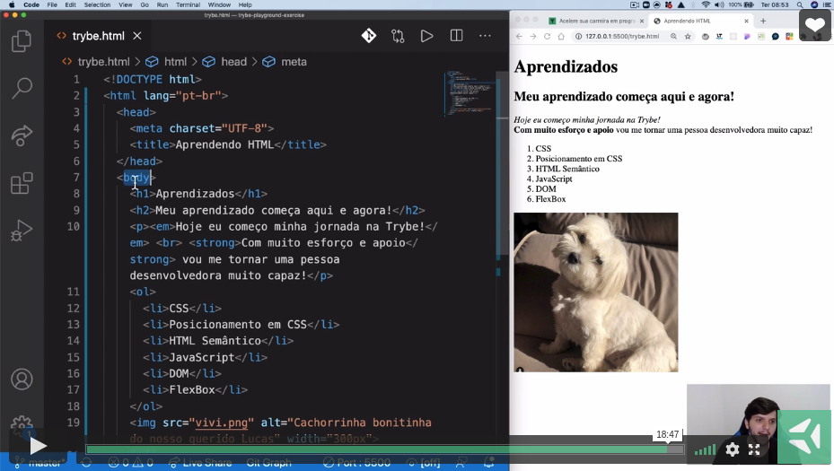
Outro Exemplo:
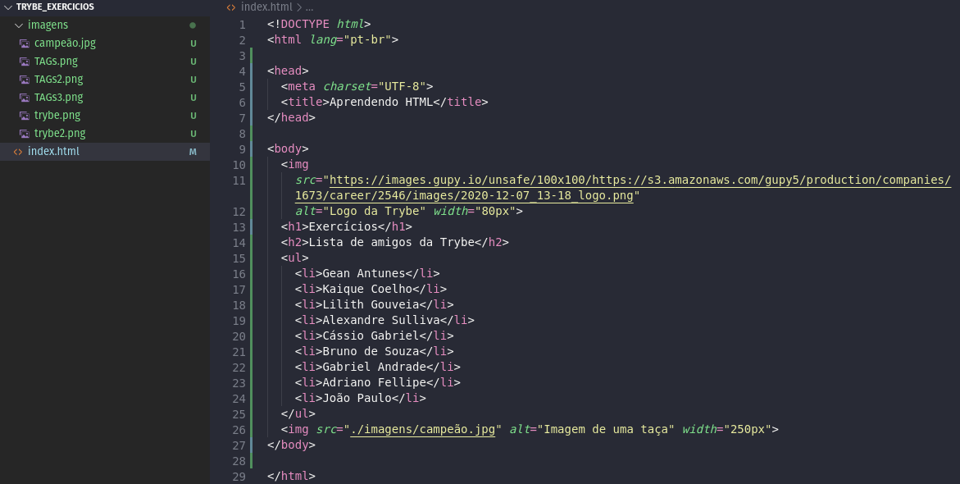


Temos a TAG <a></a> aliado alguns atributos, serve para referendar um link interno (dentro da sua própria pagina web) ou link externo. Exemplos:

Link externo: Aqui o link vai ti levar para uma outra pagina web.

Exemplo:
<a href=”https://www.globo.com/”>Clique aqui para acessar o link</a>

ou

<a href=”https://www.globo.com/” target=”_blank”>Clique aqui para acessar o link</a>

Ao colocar o atributo target=”_blank” o link será aberto numa outra aba do Navegador.

Link interno: Aqui o link vai levar você para uma outra parte da sua própria página, ou seja, vai rolar a página até a parte especifica colocada:

Exemplo:
<ul>
<a href=”#html5”><li>HTML5</li></a>
<a href=”#css”><li>CSS</li></a>
<a href=”#javascript”><li>JavaScript</li></a>
<a href=”#git”><li>Git</li></a>
<a href=”#github”><li>GitHub</li></a>

</ul>

<p id=”html5”>Paragrafo com a explicação do conteúdo sobre HTML5</p>
<p id=”css”>Paragrafo com a explicação do conteúdo sobre CSS</p>
<p id=”javascript”>Paragrafo com a explicação do conteúdo sobre JavaScript</p>
<p id=”git”>Paragrafo com a explicação do conteúdo sobre Git</p>
<p id=”github”>Paragrafo com a explicação do conteúdo sobre GitHub</p>

OBS: A diferença entre href e src? No href ele vai levar você ao link aonde está o conteúdo e a src vai mostrar naquele local o conteúdo.

BLOCO 3: INTRODUÇÃO AO CSS
Segundo Dia

Para deixar o HTML mais Bonito/Estilizado usamos o CSS. A tag usada é <style></style>, que por ser uma tag de configuração, ela tem que ficar dentro da tag <head></head>. Outra maneira é criando um Aquivo com a extensão .css, e referendar esse arquivo na tag <head></head>, do aquivo .html que você vai estilizar, exemplo:

<head>
<link rel=”stylesheet” type=”text/css” href=”aquivo.css”>
</head>

type=”text/css” é opcional. O arquivo .css precisa está dentro da mesma pasta/repositório do arquivo .html em que ela vai referendar.

Como falado para Estilizar você precisa fazer a referência. Como assim? Por exemplo, você que estilizar/formatar a TAG <h1><h1> alterando o tamanho, cor e fonte da letra:

Se for feito no aquivo .html:
<head>
<style>
h1{font-size: 40px; color: green; font-family: serif;}
</style>

</head>

Se for feito no .css:

h1{font-size: 40px; color: green; font-family: serif;}

OBS: No arquivo .css não precisa colocar as TAGs <head></head> e <style></style>, pois a extensão .css já indica que as TAGs ali contidas são CSS.

Você também pode estilizar direto nas TAGs, basta colocar dentro dela a TAG style=”Os atributos que serão adicionados a TAG;”. Exemplo:

No aquivo .html:

<body>
<h1 style=’’font-size: 40px; color: green; font-family: serif;’’>Dia da Árvore</h1>
</body>
Exemplo de algumas TAG de Estilização:

color: valor; - Serve para colocar a cor.
background-color: valor; - Serve para colocar a cor na parte de trás, ou seja, no fundo.
font-family: valor; - Serve para colocar a fonte do texto (Monospece, Sans-serif, Serif, Fantasy,Cursive, Helvetica, etc.).
font-size: valor; - Serve para escolher o tamanho da fonte (letra). Ele usa o valor px (pixel) ou em (que significa que ele vai multiplicar a quantidade de vezes escolhida pela o tamanho da fonte que está na TAG <body>. Exemplo: no <body> a fonte esta 16px e na TAG <h1> eu configurei 2em o font-size, ou seja, a fonte na TAG <h1> vai ser igual a 32px. Nesse caso ele usa a TAG <body> como referência por causa da hierarquia, mesmo que você não tenha definido um valor para o <body>)
font-weight=bold; - Negrito.
font-style=italic; - Itálico.
text-decoration=underline; - Sublinhado.
line-height=valor; - Espaço entre as linhas.
text-align=valor; - Serve para alinhar o texto.

OBS: Ao escolher uma fonte não significa que ela ira aparecer em outro computador, pois, para isso esse equipamento precisa ter essa mesma fonte instalado nele. Por isso você pode escolher mais de uma fonte, basta colocar uma virgula. Exemplo; font-family: fantasy, serif;
Caso não tenha as fontes escolhidas instalados em outra máquina, o html vai usar uma das fontes que o PC possui.

Você pode estilizar de maneira individual ou mais de uma TAG. Se for individual você pode usar a TAG id=”nomeDaID” se for mais de um usa a class=”nomeDaClass”, você coloca na TAG essa informação e na parte do sytle coloca o nome da id (usando a #) ou class (usando o .). Exemplos:

Usando a id - #nomeDaID{}
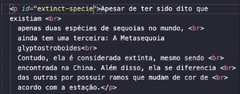

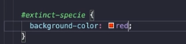

Usando a class - .nomeDaClass{}
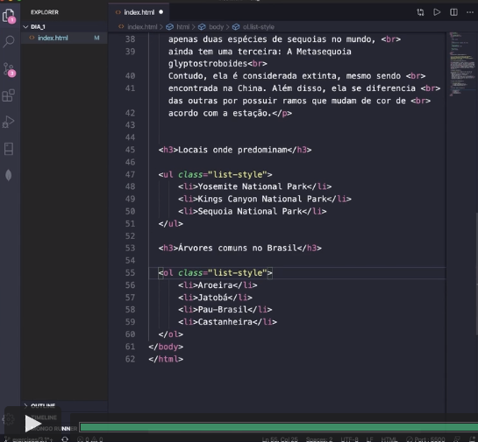

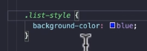

Os nomes da id e da class é você que escolhe.

BLOCO 3: INTRODUÇÃO AO CSS
Terceiro Dia

